LỄ KẾT NẠP ĐỘI VIÊN TRƯỜNG TIỂU HỌC GIANG BIÊN
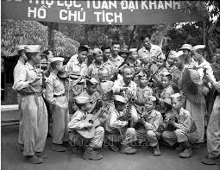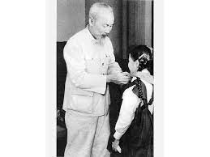

Thiết thực chào mừng Kỷ niệm 91 năm ngày thành lập Đoàn TNCS Hồ Chí Minh (26/3/1931 - 26/3/2021); Kỷ niệm 81 năm ngày thành lập Đội TNTP Hồ Chí Minh (15/5/1941 - 15/5/2021).
Ngày 22/04/2022 Liên đội Tiểu học Giang Biên long trọng tổ chức Lễ kết nạp Đội viên cho các em nhi đồng khối 3, 4, 5 năm học 2021 – 2022.
Sau một quá trình phấn đấu học tập và rèn luyện đạo đức, các bạn học sinh xuất sắc, chăm ngoan của Liên đội trường Tiểu học Giang Biên được tụ hội về đây để tham dự Lễ kết nạp Đội viên. Có lẽ đây là năm học đặc biệt nhất trong những năm học mà chúng ta học tập tại trường. Từ đầu khai giảng đến nay chúng ta cũng không còn xa lạ với các chương trình được tổ chức bằng hình thức online từ khai giảng, trung thu, 20/11 hay chương trình chào xuân bởi ảnh hưởng của dịch bệnh Covid-19. Hiện nay, tình hình dịch bệnh đã được kiểm soát nên các con rất hào hứng vì được tham gia kết nạp Đội viên trực tiếp. Cũng giống như những năm trước cảm xúc của thầy và trò chúng ta vẫn vô cùng xúc động, tự hào và cũng rất vinh dự cho các bạn của các chi đội hôm nay sắp được đứng trong hàng ngũ của Đội TNTP Hồ Chí Minh, được đeo trên vai mình một phần của lá cờ Tổ quốc mà biết bao nhiêu máu và nước mắt của các anh hùng, liệt sĩ đã hi sinh để tô thắm cho màu cờ Tổ quốc thanh bình này.
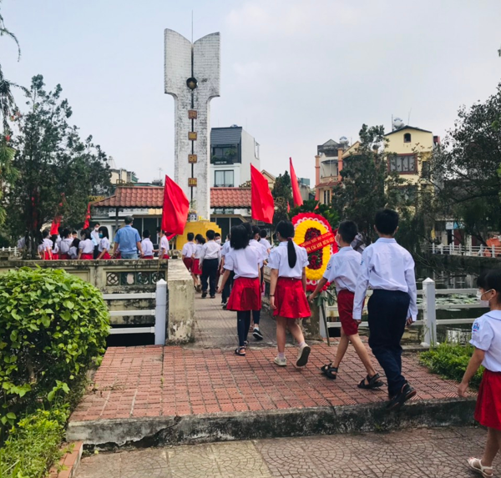
Liên Đội trường Tiểu học Giang Biên dâng hương tại Đài tưởng niệm các anh hùng liệt sĩ phường Giang Biên.
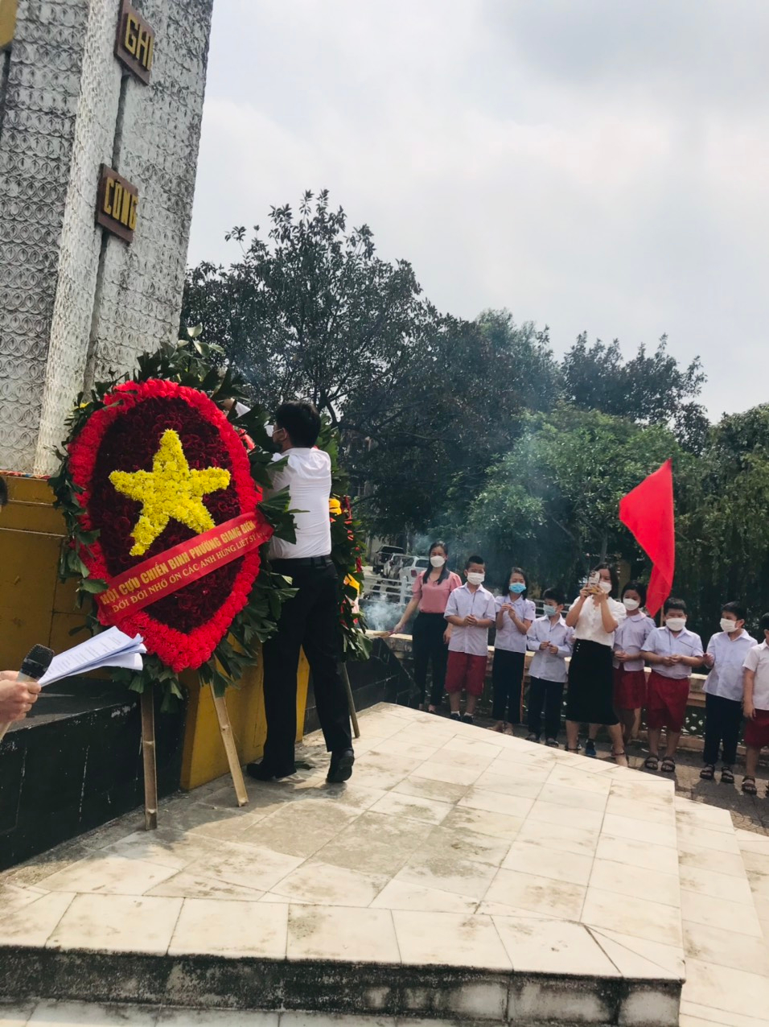
Thầy Hiệu trưởng Nguyễn Văn Kỳ dâng hương tại đài tưởng niệm.
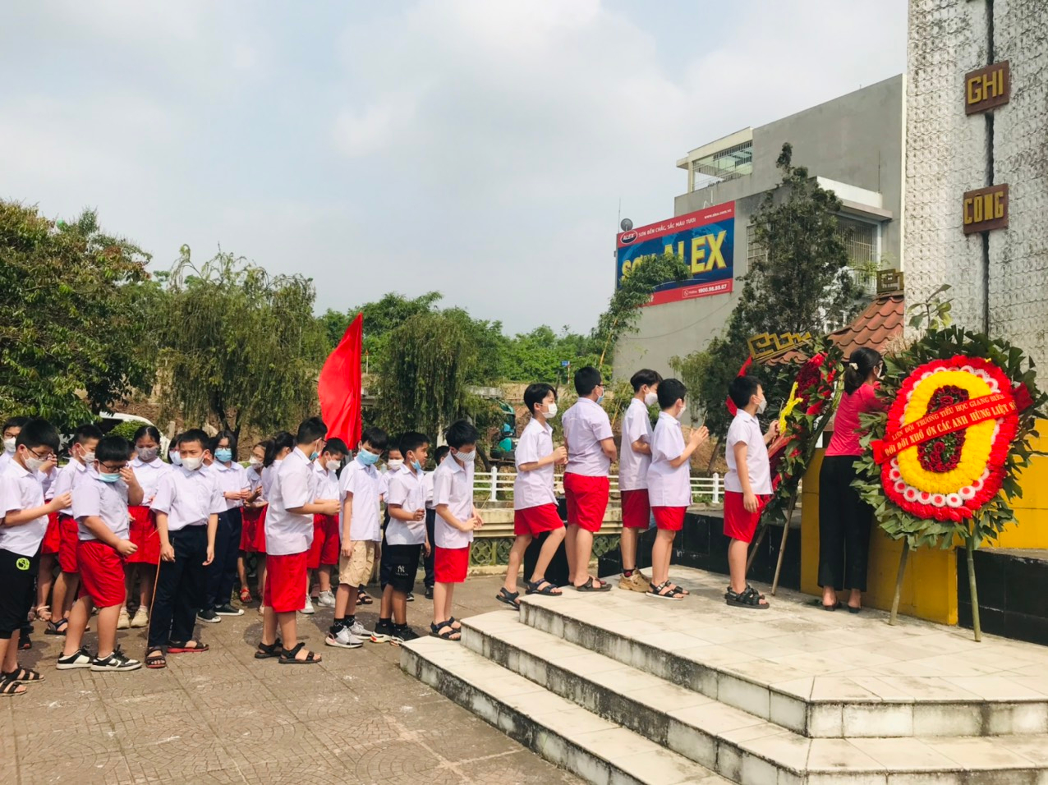
Các thầy cô giáo cùng toàn thể các em học sinh đời đời nhớ ơn các anh hùng liệt sĩ.
Với những ý nghĩa cao cả đó, Liên đội trường Tiểu học Giang Biên tổ chức lễ kết nạp Đội viên năm học 2021 – 2022 có sự tham dự của : Thầy giáo Nguyễn Văn Kỳ - Bí Thư chi bộ, Hiệu trưởng nhà trường; cô giáo Nguyễn Thị Liên Chi - Tổng phụ trách; cô giáo Nguyễn Thủy Tiên - Bí thư chi đoàn; cùng các cô giáo phụ trách chi đội và các bạn HS Đội viên mới khối 3, 4, 5 đã có mặt đông đủ.
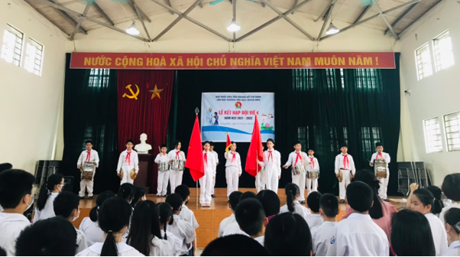
Đội Nghi thức của trường TH Giang Biên tại buổi lễ
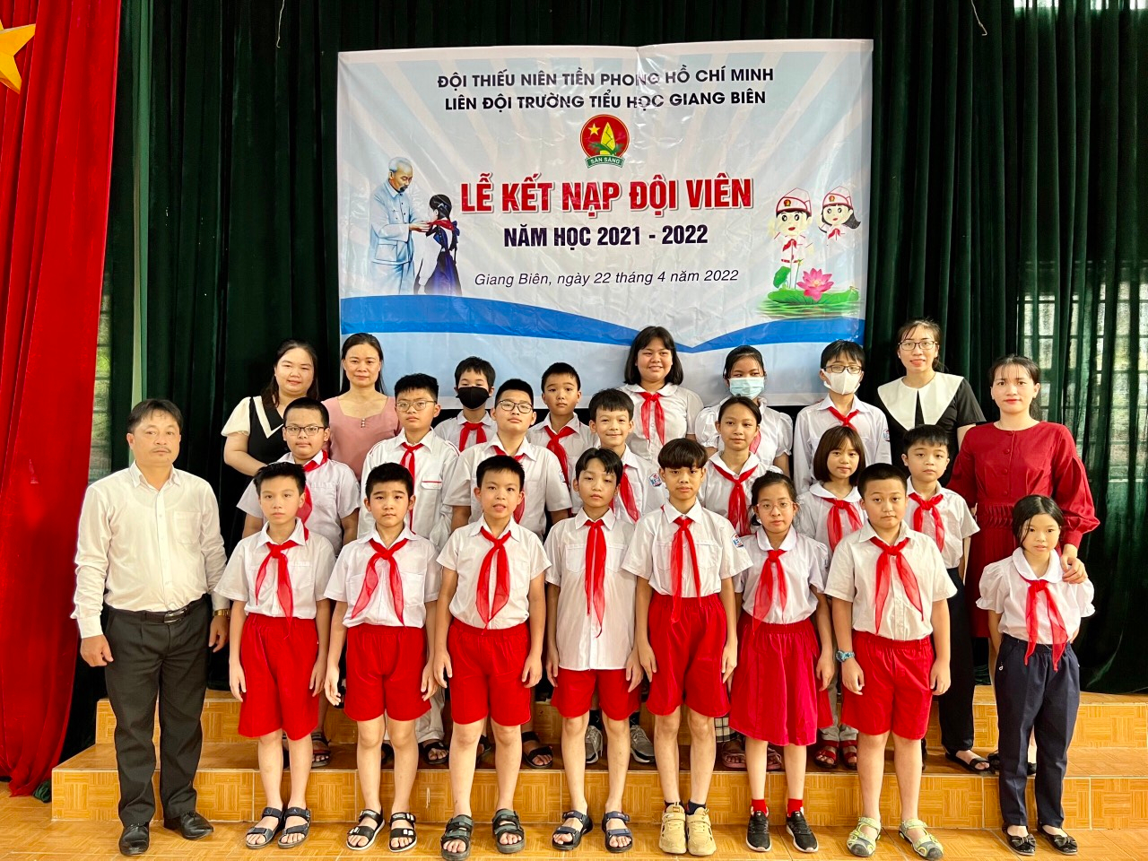
Các em học sinh khối 5 rất vui vì được đứng trong hàng ngũ của Đội
Tại buổi lễ kết nạp đội viên mới của Liên đội trường Tiểu học Đoàn Thị Điểm đã diễn ra đúng nghi lễ cùng với tiếng vỗ tay ròn rã của các bạn học sinh. Được đứng vào hàng ngũ Đội Thiếu niên Tiền phong Hồ Chí Minh là vinh dự, niềm tự hào đối với bạn Nhi đồng khối lớp 3, 4, 5. Vì từ hôm nay, các em được mang trên vai chiếc khăn đỏ thắm màu cờ Tổ Quốc. Màu khăn đỏ như nhắc nhở các em phải phấn đấu vươn lên không ngừng để trở thành Đội viên tốt, xứng đáng là con ngoan trò giỏi – cháu ngoan Bác Hồ.
Buổi lễ kết thúc trong sự phấn khởi và tự hào của các bạn vừa được kết nạp đội viên mới hôm nay. Mong rằng tất cả các em tiếp tục cùng nhau đoàn kết cố gắng phấn đấu vươn lên góp sức xây dựng Chi Đội nói riêng và Liên Đội Trường Tiểu học Giang Biên nói chung ngày càng vững mạnh hơn.
Dưới đây là một vài hình ảnh tại buổi lễ kết nạp đội viên:
